Занятие
«День народного единства: наша дружная семья»

Подготовила и провела: К.А. Котова
Цель:
- Формирование представления о Дне народного единства как празднике единства и сплочения народов России.
- Развитие творческих способностей и навыков сотрудничества.
- Воспитание чувства гордости за свою многонациональную страну.
Материалы:
- Ватман или большой лист бумаги.
- Цветная бумага, клей, ножницы.
- Картинки с изображением флага России, национальных костюмов, известных достопримечательностей и пр..
Ход занятия:
1. Организационный момент.
- Воспитатель: «Здравствуйте, ребята! Сегодня у нас необычное занятие, мы будем делать стенгазету к очень важному празднику. А какому, отгадайте загадку:
Он не выходной, но праздник,
В нём единство — вот успех!
Много разных — но как дружная семья,
Поздравляем всех, всех, всех!
(Дети отвечают: День народного единства).
- Воспитатель: «Правильно, День народного единства, который отмечается 4 ноября. Этот праздник напоминает нам о том, что только вместе, когда мы едины, мы можем справиться с любыми трудностями».
2. Беседа и обсуждение.
- Воспитатель: «Что такое единство?» (Дети отвечают).
- Воспитатель: «В нашей стране живут люди разных национальностей, и мы все – единый народ. Что символизирует наш флаг?» (Национальный флаг – триколор: белый, синий, красный).
- Воспитатель: «А что еще мы можем изобразить на нашей стенгазете, что символизирует дружбу народов?» (Народные костюмы, герб России, карту России, символы разных регионов и пр.).
- Воспитатель: «Как мы можем изобразить, что все народы живут вместе?» (Изобразить людей, держащихся за руки).
3. Творческий процесс.
- Воспитатель: «Давайте начнем творить и создавать нашу стенгазету.
- Дети рисуют, вырезают, наклеивают, украшают стенгазету в соответствии с выбранными заданиями.
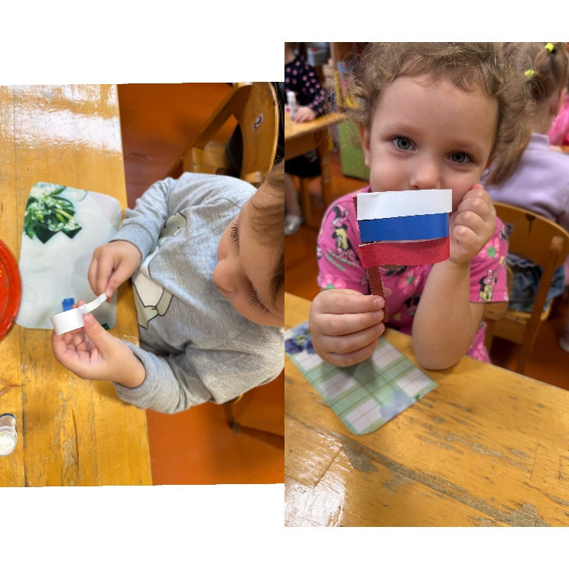
4. Завершение.
- Воспитатель: «Посмотрите, какая красивая и яркая стенгазета у нас получилась! Она показывает, что мы – единая, дружная страна. Давайте оформим ее и повесим в нашей группе».
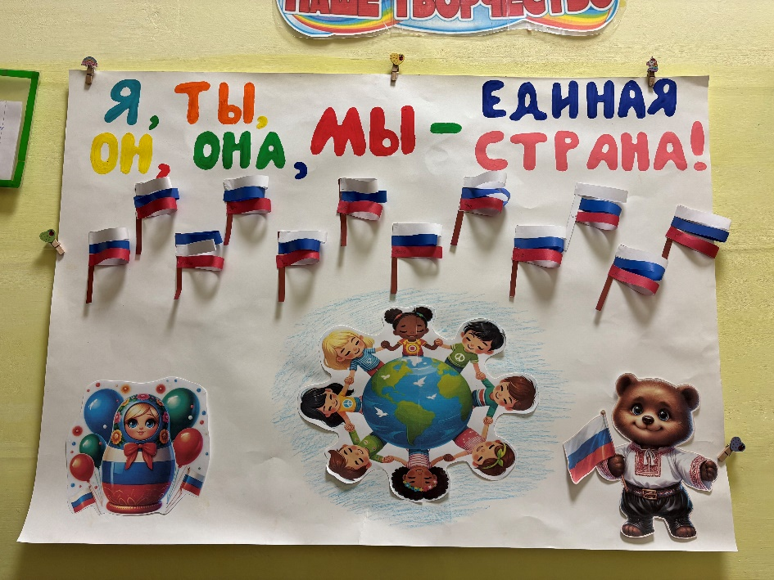
- Дети вместе с воспитателем оформляют стенгазету и размещают ее на стене.
- Воспитатель: «Мы сегодня сделали большое дело. Мы помогли нам всем вспомнить, что мы – одна большая семья, и поздравить всех с праздником День народного единства».

